**2016**

www.szsolucoes.com.br

29/11/2016

***Projeto:***

***Projeto Vencimento Duplicata***



Documento de Liberação de Software

Sumário

1. Prazo de Garantia 1

2. Resumo Serviço Executado 2

3. Descrição da Solução 3

# Prazo de Garantia

A SZ Soluções está liberando a solução contratada conforme proposta comercial, a qual foi submetida e aprovada pelo nosso processo de controle de qualidade.

Informamos que conforme descrito e aprovado na proposta comercial, o prazo de garantia desta solução encerra-se 30 dias após a liberação do software em ambiente do cliente, sendo que durante este período toda correção necessária, que esteja de acordo com o escopo acordado, será realizada de forma prioritária e sem ônus para a empresa contratante.

Os problemas identificados após o término do prazo de garantia serão atendidos mediante aprovação de uma nova proposta comercial.

Certos em atender as expectativas em relação à qualidade do serviço prestado, nos colocamos à disposição para esclarecimento de dúvidas e suporte através dos canais de comunicação da SZ Soluções descrito nesse documento.

# Resumo do Serviço Executado

Este desenvolvimento tem como objetivo efetuar o calculo da Data de Vencimento da Duplicata no Recebimento conforme parametrização efetuada no cadastro do Fornecedor, informando se o vencimento será calculado a partir da Data de Emissão ou da Data de Transação do Documento.

**Programas desenvolvidos disponível no diretório:**

* \\t11-aplicteste\svn_merge\especificos\desenv (Dimensional)
* \\appltitan2\totvs\datasul\dts-11\ERP\desenv (Centelha)

### Lista de programas desenvolvidos

| **Programa** | **Descrição** | **Cadastrar como UPC do programa** |
| --- | --- | --- |
| Upc-cd0401 | UPC Cadastro Fornecedor | Cd0401 |
| Upre1001-01 | UPC Botão Atualiza RE1001 | Re1001 |
| Upc-re1001-sz | UPC Calculo Data Vencimento |  |

### Lista de tabelas

| **Tabela** | **Descrição** |
| --- | --- |
| Ext-emitente | Incluído o campo tp-dt-vencto |

# Descrição da Solução

* **UPC-CD0401 – Campo Data Vencimento**

Foi criada uma upc no programa cd401 para que seja possível informar qual a Data Base para o calculo da Data de Vencimento da Duplicata no Recebimento.

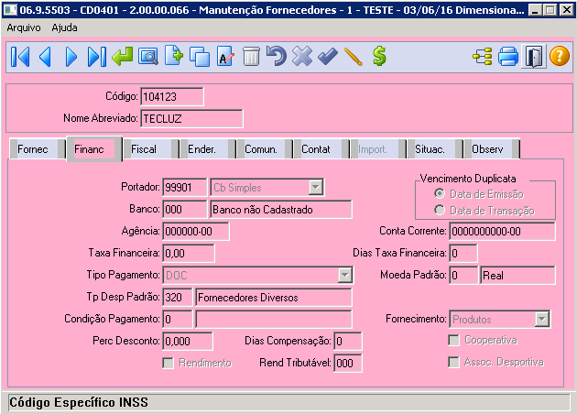

* **UPC-RE1001-SZ**

UPC desenvolvida para calcular a Data de Vencimento do Documento conforme a parametrização no programa CD0401 e conforme as regras da Condição de Pagamento.

